Государственное бюджетное профессиональное образовательное учреждение
«Катайский профессионально-педагогический техникум»

Методические рекомендации
по оформлению презентации для защиты
курсовой и выпускной квалификационной работ

Катайск, 2020
Методические рекомендации по оформлению презентации для защиты курсовой и выпускной квалификационной работ. Методические рекомендации для студентов и преподавателей /Составитель Давыдова Н.В. - ГБПОУ «Катайский профессионально-педагогический техникум», 2020. - стр.--.

Составитель: Давыдова Н.В., руководитель методической службы ГБПОУ «Катайский профессионально-педагогический техникум».

Данные методические рекомендации предназначены для обучающихся техникума, осуществляющих подготовку курсовой и выпускной квалификационной работы (дипломной работы или проекта). Цель методических рекомендаций - помочь обучающимся в создании презентаций. В рекомендациях освещены вопросы по составлению презентации, созданию ее и подготовке выступления на защите выпускных квалификационных работ.
Методические рекомендации помогут составить структуру презентации, создать ее в MS PowerPoint и сделать выступление, отразив в красивой и наглядной форме основные положения своей работы.
Методические рекомендации адресованы студентам и преподавателям ГБПОУ «Катайский профессионально-педагогический техникум».

В ПОМОЩЬ ДЛЯ ЗАЩИТЫ КУРСОВОЙ И ДИПЛОМНОЙ РАБОТ

После окончания исследования, оформления полученных результатов, прочтения и одобрения ее научным консультантом наступает последний этап — защита. К сожалению, важность этого этапа иногда недооценивается, и тогда даже качественно проведенное исследование выглядит при публичном представлении неубедительно. Автор или «заваливает» аудиторию объемом информации, или на ходу пытается выстроить логику своего изложения. В итоге — «смазанное» представление у слушателей и чувство неудовлетворенности у выступающего. И напротив, искусно подготовленный доклад по защите написанной работы может «затенить» некоторые его недостатки и таким образом повысить шансы выступающего на хорошую оценку. Что необходимо учитывать?
Процедура защиты включает:
- сообщение студента 10-15 минут;
- вопросы студенту и его ответы;
- отзыв руководителя о качестве курсовой или дипломной работы;
- заключительное слово студента.
Существуют определенные принципы и правила написания защитной речи, которых необходимо придерживаться.
- Первая часть, по сути, кратко повторяет введение курсовой или дипломной работы. Здесь обосновывается актуальность выбранной темы, описывается научная проблема, формулируются объект, предмет, гипотеза исследования, цель и задачи работы.
- Для того чтобы ваше выступление вызвало интерес аудитории, очень важно правильно настроить слушателей с самого начала вашего выступления.
Существует несколько способов привлечения внимания: можно начать с приведения примера, интересной цитаты, образного сравнения или оригинального вопроса.
- Во второй части, самой большой по объему, необходимо представить содержание глав. Например: «Работа состоит из трех разделов: введение, основная часть, заключение. Основная часть включает в себя главу 1 и главу 2. В первой главе рассматривается проблема темперамента в структуре личности, методологические учения о темпераменте. Вторая глава посвящена исследовательской работе». Особое внимание студент обращает на вклад автора. Необходимо тезисно раскрыть тему работы. Коротко остановиться на анализе литературы.
Остановиться на разных подходах к изучению данной проблемы, проанализировать различные точки зрения.
- Не забудьте подчеркнуть, в чем состоит новизна предлагаемой вами работы.
- При изложении основных результатов можно использовать заранее подготовленные схемы, графики, таблицы, видеоролики, слайды, видеофильмы. Демонстрируемые материалы должны оформляться так, чтобы они не перегружали выступление и были видны всем присутствующим в аудитории.
- В третьей части целесообразно кратко изложить основные выводы по результатам исследования, не повторяя тех выводов, которые уже были сделаны в ходе изложения содержания по главам.
- Особое внимание обратите на речь. Она должна быть ясной, грамматически правильной, уверенной, выразительной. Если докладчик старается говорить быстро, проглатывая окончания слов, тихо, невнятно, то качество его выступления снижается. Спокойное, последовательное и хорошо аргументированное изложение материала импонирует слушателям. Но использование научного стиля отнюдь не означает пренебрежение к использованию образных сравнений, контрастов, необычных фактов, позволяющих удерживать внимание аудитории.
- В конце своего выступления необходимо поблагодарить слушателей за внимание.
- После того как докладчик закончил свое выступление задаются вопросы. Вопросов не нужно бояться: это еще одна возможность продемонстрировать обстоятельность и глубину изучения темы. Существует представление, что задавание вопросов продиктовано исключительно желанием «потопить» докладчика. Это ошибочное мнение. Скорее всего, если вам задают вопросы, это значит, что тема заинтересовала, привлекла внимание слушателей. Если работа содержит приложения, целесообразно представить и прокомментировать их во время защитного слова.
- Публичное выступление сопровождается электронной презентацией, показом наглядного материала. Презентация педагогического исследования.
Презентация предназначена для демонстрации полученного результата, а не для рассказа о процессе работы над курсовой и дипломной работой. Одна из распространенных и удобных форм презентации – устная защита с одновременной демонстрацией иллюстративного материала в формате Power Point.
Компьютерные презентации – это последовательность слайдов, содержащих различные мультимедийные объекты.
Презентация – это представление информации для некоторой целевой аудитории, с использованием разнообразных средств привлечения внимания и изложения материала.
Цели презентации (Рис 1.):
- демонстрация ваших возможностей и способностей организации доклада в соответствии с современными требованиями и с использованием современных информационных технологий;
- демонстрация в наглядной форме основных положений вашего доклада.
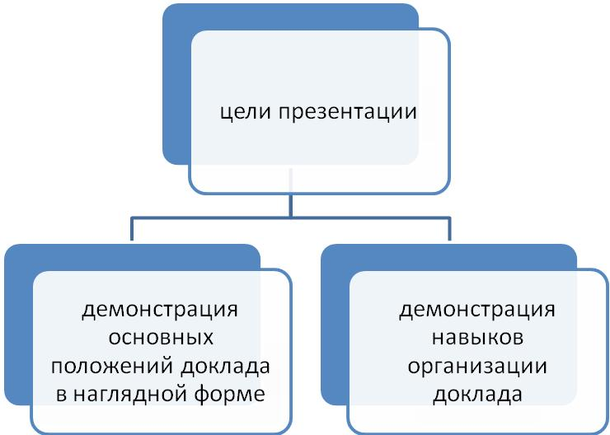

Рис 1. Цели презентации

Иначе говоря, презентация должна помочь Вам рассказать членам Комиссии о своей работе и продемонстрировать, что Вы можете сделать это профессионально.

Общие рекомендации по созданию презентации
Подготовка презентации (Рис. 2) предполагает следующие пошаговые действия:
- Подготовка и согласование с руководителем дипломного проекта текста доклада;
- Разработка структуры презентации;
- Создание презентации в Power Point;
- Согласование презентации с руководителем;
- Репетиция доклада с использованием презентации;

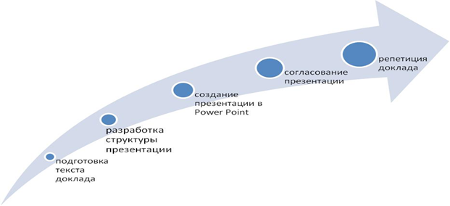

Рис 2. Подготовка презентации

Для того чтобы презентация была помощником для Вас и членов Комиссии, а не усложняла процесс защиты работы, используйте при ее создании следующие рекомендации.
Презентация должна полностью соответствовать тексту вашего доклада.
В первую очередь Вам необходимо составить сам текст доклада, во вторую очередь - создать презентацию.
Очередность слайдов должна четко соответствовать структуре вашего доклада. Не планируйте в процессе доклада возвращаться к предыдущим слайдам или перелистывать их вперед, это усложнит процесс и может сбить ход ваших рассуждений.
Не пытайтесь отразить в презентации весь текст доклада! Слайды должны демонстрировать лишь основные положения Вашего доклада.
Слайды не должны быть перегружены графической и текстовой информацией, различными эффектами анимации (Рис 3.)
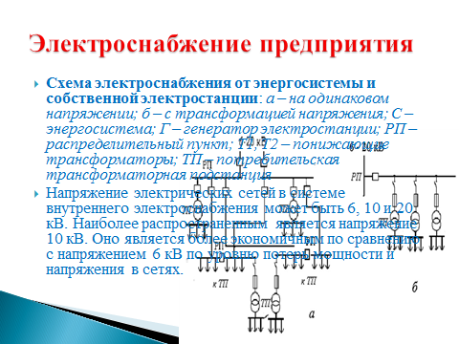
Рис 3. Пример перегруженности слайда графической и текстовой информацией
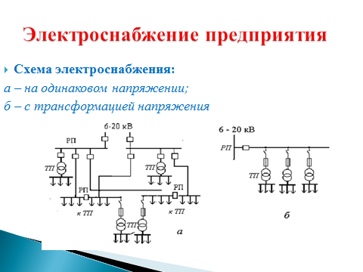

Рис 4. Правильный баланс графической и текстовой информации на слайде

Текст на слайдах не должен быть слишком мелким (Рис 5), чтобы члены комиссии могли легко прочитать его ( Рис 6).

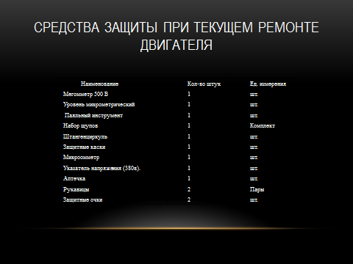
Рис 5. Слишком мелкий тест на слайде

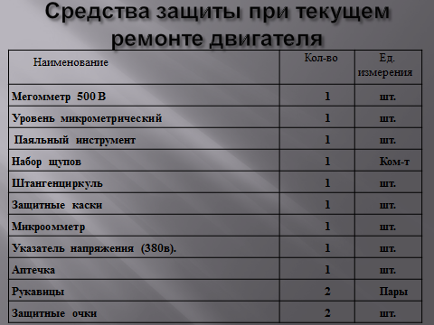
Рис 6. Минимально возможный размер шрифта на слайде
Предложения должны быть короткими, максимум – 7 слов.
Каждая отдельная информация должна быть в отдельном предложении или на отдельном слайде.
Тезисы доклада должны быть общепонятными.
Не допускаются орфографические ошибки в тексте презентации! Иллюстрации (рисунки, графики, таблицы) должны иметь четкое, краткое и выразительное название.
Презентация состоит не более чем из 20 слайдов.

Презентация может состоять из следующих частей:
1. Титульный слайд
2. Вступление (1-2 слайда)
3. Аппарат исследования (2-3 слайда)
4. Результаты исследования (10-12 слайдов)
5. Заключение (1-2 слайда)

На титульном листе обычно содержится: наименование название учебного заведения; тема работы; название вида работы, фамилия и инициалы автора, научный руководитель (дублируется титульный лист работы).
Оформление презентации
Возможности | Рекомендации
1. Стиль | - соблюдать единый стиль оформления, использовать не более 3-х стилей;  - избегать стилей, которые будут отвлекать от самой презентации; - вспомогательная информация (управляющие кнопки) не должны преобладать над основной информацией (текстом, иллюстрациями).
2. Фон | предпочтительным является использование холодных тонов.
3. Использование цвета | - на одном слайде рекомендуется использовать не более трех цветов: один для фона, один для заголовка, один для текста;  - для фона и текста использовать контрастные цвета;  - обратить внимание на цвет гиперссылок (до и после использования).
4. Анимационные эффекты | - использовать возможности компьютерной анимации для представления информации на слайде;  - не стоит злоупотреблять различными анимационными эффектами, они не должны отвлекать внимание от содержания информации на слайде.
5. Заголовки | - использовать одинаковый цвет, размер, кегль, выравнивание, межсимвольный и межстрочный интервал заголовок слайда можно повторить, если следующий слайд по содержанию продолжает текущий;  - не ставить точку в конце заголовков и последнего предложения на слайде.
6. Графический  материал | - использовать контрастную графику – для легкости восприятия;  - следить за качеством изображения: количество цветов, сжатие, пропорции, все детали иллюстрации должны быть отчётливо видны.
7. Виды слайдов | Для обеспечения разнообразия следует использовать разные виды слайдов:  -с текстом;  -с таблицами;  -с диаграммами.

Представление информации
1. Содержание информации | - использовать короткие слова и предложения;  - минимизировать количество предлогов, наречий, прилагательных;  - заголовки должны привлекать внимание аудитории.
2. Расположение информации на странице | - количество строк текста ограничено: не более 10 строк на одном слайде;  - предпочтительно горизонтальное расположение информации;  - наиболее важная информация должна располагаться в центре экрана;  - надписи располагаются под рисунками.
3. Шрифты | Размер шрифта основного текста должен определяться шириной и высотой экрана – он должен отлично читаться с любого места помещения, в котором демонстрируется презентация:  - для заголовков размер в 24 –32 пункта будет оптимальным;  - для информации не менее 18, если материал не помещается на один слайд, лучше разбить его на две части, чем уменьшать размер шрифта;  - шрифт для текста и заголовков следует выбирать без засечек (например, Arial), чтобы он лучше читался;  - нельзя смешивать разные типы шрифтов в одной презентации;  - для выделения информации следует использовать полужирный шрифт, реже курсив или подчеркивание; нельзя злоупотреблять прописными буквами (они читаются хуже строчных).
4. Способы выделения информации | Следует использовать:  -рамки, границы, заливку;  -штриховку, стрелки;  -рисунки, диаграммы, схемы для иллюстрации наиболее важных фактов.
5. Объем информации | необходим средний объем информации:  - слушатели могут единовременно запомнить не более трех фактов, выводов, определений;  - для достижения эффективности ключевые пункты целесообразно располагать каждый на отдельном слайде.

ОФОРМЛЕНИЕ ПРОЕКТА
(возможный вариант)

Первый лист – титульный.
На титульном листе вверху пишется полное наименование учебного заведения. В центре титульного листа пишется тема проекта.
Здесь хорошо использовать фотографию или иллюстрацию по теме.
Ниже темы справа пишется, кто выполнил проект
В самом низу титульного листа пишется название города и год выполнения проекта.
На втором листе пишутся:
- актуальность проекта;
- цель и задачи проекта;
- срок реализации проекта;
- планируемые результаты.
Следующие листы:
- программа проекта (может быть в табличной форме), раскрывается само содержание темы в строгом соответствии с задачами.
Содержание проекта должно быть не скаченным с Интернета.
Формы продуктов проектной деятельности
Учебные пособия, инструкции, памятки, рекомендации, программы, методические сборники и т.д.
На последнем листе пишется список используемых источников.

